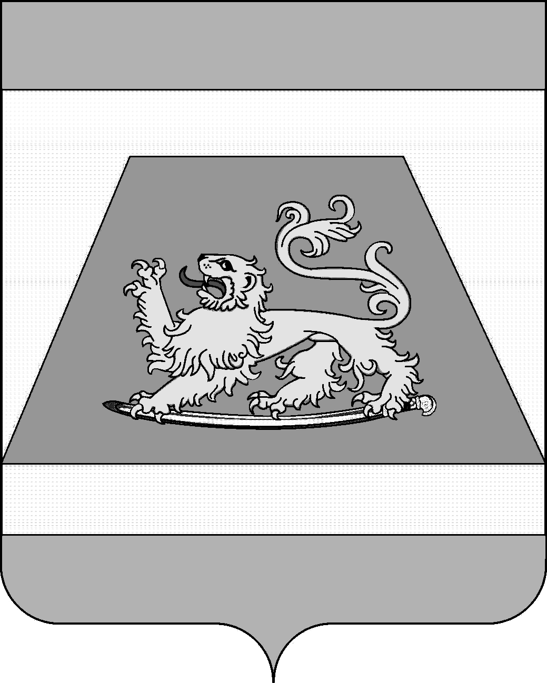

СОВЕТ МУНИЦИПАЛЬНОГО ОБРАЗОВАНИЯ
СЕВЕРСКИЙ РАЙОН

РЕШЕНИЕ

от 30 мая 2024 года № 462
станица Северская

О внесении изменения в решение Совета муниципального
образования Северский район от 23 декабря 2021 года № 166
«Об утверждении Положения о муниципальном контроле
на автомобильном транспорте и в дорожном хозяйстве
вне границ населенных пунктов в границах
муниципального образования Северский район»

В соответствии с Федеральным законом от 31 июля 2020 года №248-ФЗ «О государственном контроле (надзоре) и муниципальном контроле в Российской Федерации», статьей 25 Устава муниципального образования Северский район, рассмотрев протест прокурора Северского района № 07-02-2024/Прдп349-24-20030044 от 10 апреля 2024 года на решение Совета муниципального образования Северский район от 23 декабря 2024 года № 166 «Об утверждении Положения о муниципальном контроле на автомобильном транспорте и в дорожном хозяйстве вне границ населенных пунктов в границах муниципального образования Северский район», Совет муниципального образования Северский район РЕШИЛ:
1. Внести изменение в пункт 94 Положения о муниципальном контроле на автомобильном транспорте и в дорожном хозяйстве вне границ населенных пунктов в границах муниципального образования Северский район, утвержденного решением Совета муниципального образования Северский район от 23 декабря 2024 года № 166 «Об утверждении Положения о муниципальном контроле на автомобильном транспорте и в дорожном хозяйстве вне границ населенных пунктов в границах муниципального образования Северский район», заменив словосочетание «До 31 декабря 2023 год» словосочетанием «До 31 декабря 2025 год».
2. Администрации муниципального образования Северский район опубликовать настоящее решение в средствах массовой информации и разместить его на официальном сайте администрации муниципального образования Северский район.
3. Контроль за выполнением настоящего решения возложить на постоянную комиссию по земельным, имущественным и правовым вопросам.
4. Настоящее решение вступает в силу со дня опубликования.
Глава муниципального образования  Северский район  Председатель Совета муниципального  образования Северский район | А.В.Дорошевский  В.И. Захарченко

